
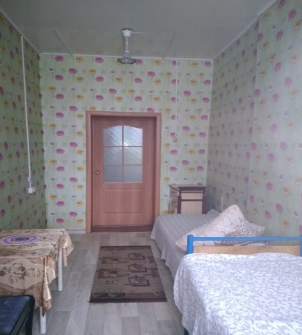
«Двери ТЦСОН как и сердца работников всегда открыты для Вас!»
Государственное учреждение «Территориальный центр социального обслуживания населения Шумилинского района»
Услуга временного приюта оказывается гражданам, находящимся в трудной жизненной ситуации, в серьёзном конфликте с другими членами семьи; подвергшиеся семейному насилию; жертвам торговли людьми; лицам из числа детей-сирот и детей, и детей, оставшихся без попечения родителей.
Услуга временного приюта оказывается бесплатно гражданам старше 18 лет и семьям с детьми, независимо от места регистрации (места жительства). Срок пребывания в ней зависит от конкретной жизненной ситуации. В случае экстренной необходимости в получении услуги и отсутствия документа, удостоверяющего личность, услуга оказывается на основании письменного заявления с последующим предоставлением документа.

Направление деятельности «кризисной» комнаты:
· Реабилитация женщин, детей;
· Оказание социальной, психологической, юридической помощи;
· Оказание содействия и разрешение конфликта с окружающими лицами, дальнейшем их жизнеустройстве при наличии письменной просьбы;

КРИЗИСНАЯ КОМНАТА

Безопасный островок, где можно передохнуть, найти выход из трудной жизненной ситуации
Услуга временного приюта оказывается КРУГЛОСУТОЧНО, обращаться по телефону 102,
802130 55807 или + 375292135614
Лично можно обратиться по адресу: г.п. Шумилино ул. Юбилейная, 8, каб. 16.
Телефон экстренной психологической помощи «ДОВЕРИЕ» - 5 71 95

Общая национальная «горячая линия» для пострадавших от домашнего насилия
8-801-100-8-801

Тысячи женщин в Республике Беларусь подвергаются ежегодному жестокому обращению и другим формам насилия. К ним относятся женщины всех возрастных групп, профессий, общественных классов и различной этнической принадлежности

